Eindeutige Angelegenheit trotz 3 Gegentoren!
SG Bachem I - FSG Bengen/Lantershofen/Birresdorf 3:9 (1:3)
Mit einem klaren Auswärtserfolg kehrte die FSG aus Bachem zurück. Hierbei zeigte die FSG eine starke Offensivleistung; neben den neun Treffern waren noch einige weitere hochkarätige Torchancen zu verzeichnen. Zu bemängeln war allerdings die Defensivleistung an diesem Tage, die zu wünschen übrig ließ.
In der 1. Halbzeit waren gerade mal neun Min. gespielt, da stand es bereits 0:1. Nach einer schönen Flanke von I. Bossauer aus vollem Lauf von der Torauslinie in den Sechzehnmeterraum schoss der an diesem Tage wieder sehr gut aufgelegte A. Kunze den Ball aus 5 m an die Querlatte des Bachemer Gehäuses. Kunze reagierte am schnellsten und köpfte den Abpraller über die Torlinie. Danach entwickelte die FSG immer mehr Druck und agierte mit schönen Spielzügen über die Außen. So hatte die FSG in der 15. Min. Pech als G. Gehrmann, nach einer Flanke von N. Bossauer, den Ball aus 3 m nicht im Tor unterbringen konnte. Der Bachemer Torhüter Petkovski reagierte glänzend. In der 20. Min. erhöhte die FSG dann auf 2:0. Nach einer Flanke von B. Thun köpfte G. Gehrmann aus kurzer Entfernung ins linke Eck. In der Folgezeit zeigte sich bereits, dass die FSG-Defensive nicht ihren besten Tag erwischt hatte. Man stand viel zu weit von den Gegenspielern weg und ließ sie munter spielen. Dies führte in der 28. Min. zum Anschlusstreffer durch U. Krüger, der völlig freistehend eine schön hereingespielte Flanke verwerten konnte. In der Folgezeit ging etwas der Faden verloren und es dauerte bis zur 38. Min. ehe die nächste Torchance zu verzeichnen war. D. Breuer passte auf P. Kriechel, dessen Schuss in der Abwehr hängen blieb. G. Gehrmann war jedoch zur Stelle und staubte ab zum 1:3. Nur drei Min. später hätte N. Bossauer eine beruhigende Führung herausschießen können als er alleine auf das Bachemer Tor zulief. Sein Schuss ging allerdings am langen Pfosten vorbei. So ging man mit einer 3:1 – Führung in die Pause.
In der 2. Halbzeit waren gerade mal sechs Min. gespielt als A. Kunze einen Pass in den freien Raum erhielt, alleine auf das Bachemer Tor zulief und dem Torhüter keine Chance ließ. Somit stand es 1:4. Diese klare Führung hatte jedoch nur vier Min. bestand, denn nach einem Freistoß in den Sechzehnmeterraum verschätzte Libero B. Thun sich so, dass M. Klemmer den Ball unhaltbar für S. Fabritius einköpfen konnte. Die Freude bei der SG Bachem war noch nicht verklungen, da erhöhte die FSG in der 55. Min. auf 2:5. G. Gehrmann hob einen von B. Thun in den Sechzehnmeterraum hereingebrachten Freistoß über den Torwart hinweg ins Tor. Wiederum eine Unaufmerksamkeit in der FSG-Hintermannschaft führte in der 58. Min. zum 3:5 durch M. Klemmer. Völlig freistehend konnte er aus 5 m einschießen. Der eingewechselte S. Reich hätte in der 62. Min. den alten Abstand wieder herstellen können.
Nach Pass von Chr. Sonntag lief er alleine auf den Bachemer Torhüter zu, der den Schuss allerdings mit dem Fuß abwehren konnte. Das 3:6 besorgte in der 65. Min. dann D. Breuer, der am Torwart vorbei aus 10 m ins rechte untere Eck schoss. Chr. Sonntag war es dann, der in der 73. Min. auf Pass von S. Reich auf 7:3 erhöhte. I. Bossauer scheiterte in der 75. Min. zweimal an Torhüter Petkovski. Zuerst schoss er den Torwart an, den Abpraller köpfte er diesem dann in die Arme. Besser machte er es in der 82. Min. D. Breuer hob den Ball über die Bachemer Abwehr auf I. Bossauer, der mit einem weiteren Heber über den herausstürzenden Torwart das 3:8 erzielte. Für den Endstand von 3:9 sorgte in der 87. Min. S. Reich mit einem Freistoß von der Strafraumgrenze. An der Mauer vorbei schoss er den Ball ins Torwarteck.
Fazit
Durch den klaren 9:3 – Sieg festigte man den 2. Tabellenplatz. Allerdings muss in den kommenden Spielen die Defensivleistung wieder wesentlich besser werden. Die drei Gegentore trüben doch etwas den Erfolg.
FSG Bengen/Lantershofen/Birresdorf
S. Fabritius, B. Thun, I. Bossauer, G. Gehrmann, G. di Cicco (46. S. Reich), M. Preußner (59. Chr. Sonntag), P. Kriechel, N. Bossauer, I. Uselli (66. A. Ley), D. Breuer, A. Kunze
Zuschauer: ca. 80
Vorschau
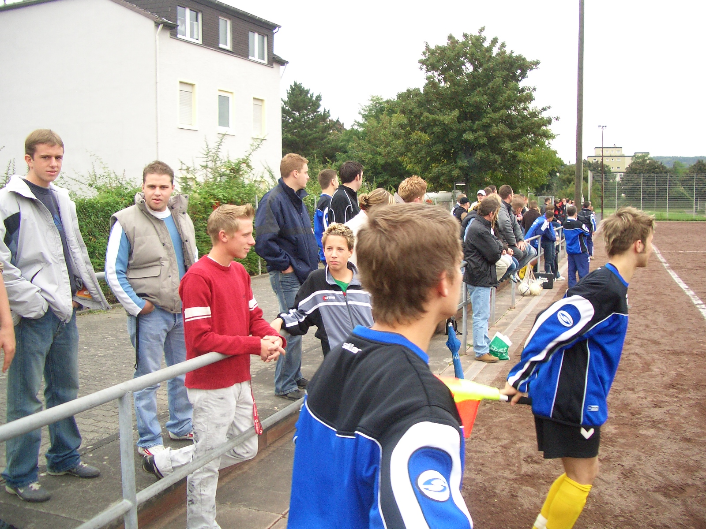
Am Sonntag, 03.10.2004, 14.30 Uhr, spielt die FSG in Leimersdorf gegen die SG Brohl.

